**Снайпер** - человек, в совершенстве владеющий искусством меткой стрельбы, маскировки и наблюдения; поражает цель, как правило, с первого выстрела. Задача снайпера — уничтожение важных появляющихся, движущихся, открытых и замаскированных одиночных целей.

Большая советская энциклопедия

Семьдесят лет назад вооружённые силы стран антигитлеровской коалиции наголову разгромили фашистскую Германию, освободив народы Европы. Основную тяжесть в войне вынес Советский Союз и его Красная Армия. Премьер Соединённого Королевства Уинстон Черчилль говорил: «Именно Красная Армия выпустила кишки из германской военной машины».

В ряду славных патриотических проявлений, направленных на скорейший разгром врага, было и снайперское движение.

Подготовка снайперов до войны проводилась в Рабоче-крестьянской Красной Армии, в морской пехоте Рабоче-крестьянского Красного Флота, в войсках НКВД и пограничных войсках.

С началом Великой Отечественной войны снайперы вступили в борьбу с врагом с первых её часов. В ходе войны значение снайперского огня возросло. Неслучайно, в отчётах о боевых действиях снайперов противника потери от их огня часто упоминались в одном ряду с работой артиллерии и авиации.

Боевой устав пехоты 1942 года определял задачи снайпера так:

«Уничтожение снайперов, офицеров, наблюдателей, орудийных и пулемётных расчётов (особенно фланкирующих и кинжальных), экипажей остановившихся танков, низколетящих самолётов противника и вообще всех важных появляющихся на короткое время и быстро исчезающих целей».

Опасен и тяжел был снайперский труд. Ребятам нужно было лежать часами, а то и сутками в постоянном напряжении и полной боевой готовности в самой разной местности. И не важно, что это было поле, болото или снег.

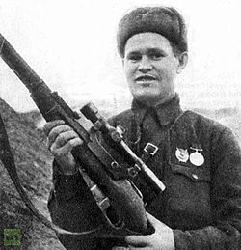**Зайцев Василий Григорьевич** - снайпер 1047-го стрелкового полка 284-й стрелковой дивизии 62-й армии Сталинградского фронта, младший лейтенант.

Один из самых знаменитых снайперов мира, герой Великой Отечественной Войны, победитель легендарного снайперского поединка против лучшего стрелка фашистской Германии, Василий Зайцев родился в деревне Еленинка Карталинского района Челябинской области. Принято считать, что выдающийся талант открылся в Зайцеве совершенно неожиданно. Однако это не так. Уже с 4-х лет отец брал его с собой на охоту, а винтовку он начал держать с 12. Так что снайперской сноровке Василий обучился еще подростком в южноуральских лесах.

До начала войны Зайцев служил на флоте. Причем работал в штабе: сначала писарем, а затем ответственным за финансовую часть. Дело в том, что Василий был слишком маленького роста и то, что его вообще взяли в армию – уже само по себе было чудо. Когда немцы напали на СССР, Зайцев несколько раз писал прошение об отправке на фронт, умолял начальство. Но только спустя некоторое время – ему дали добро.

Попал Зайцев сразу в самое пекло войны, разрушенный Сталинград. Но уже через несколько недель о молодом «штабном писаре» начали ходить легенды, причем, как в русский, так и немецкой армии. Зайцев уничтожал солдат противника почти с километрового расстояния из «доисторической» «трехлинейки». И только, когда Василий записал на свой «лицевой счет» 32 фашиста – ему выдали винтовку с оптическим прицелом.

За один лишь месяц (с 10 ноября по 17 декабря 1942 года) южноуралец «обезвредил» 225 немецких солдат и офицеров. Тогда немецкие снайперы получили специальное задание уничтожить Зайцева и начали за ним охоту. Однако «поймать» его было просто невозможно. Василий был невероятно изобретательным и хитрым бойцом. Например, однажды он забрался в полуразрушенную печь и через «топку» перебил два небольших фашистских отряда. В результате этой «охоты на зайца» 11 отборных снайперов Германии скоропостижно скончались от метких выстрелов южноуральца. Немецкое командования было просто взбешено, ведь бойцы Гитлера попросту боялись выглядывать из окопов, ожидая получить очередную зайцевскую пулю. Чтобы наконец избавиться от неуловимого южноуральца, в Сталинград был отправлен лучший снайпер вермахта, Чемпион Европы по стрельбе, руководитель берлинской школы снайперов майор Кенингс. Немец выслал Зайцеву символичное «приглашение» на дуэль, ранив двух советских снайперов. Смертельная схватка двух лучших стрелков длилась 4 дня. За это время они практически не ели и не пили, передвигаясь по развалинам и долгие часы проводя в ожидании. А для победы Зайцев использовал свою фирменную хитрость. Он попросил своего друга поднять из окопа каску, Кенингс в ту же секунду произвел выстрел. Немецкий снайпер подумал, что убил Зайцева и чтобы удостовериться выглянул из своего убежища. В ответ Василий «подарил» чемпиону Европы по стрельбе пулю между глаз.

По «не точной» информации Зайцев «обезвредил» от 500 до 1000 гитлеровцев. За свою доблесть южноуралец был удостоен высшего звания - Герой Советского Союза.

Василий мог и улучшить свою «статистику», однако в одном из очередных боев в Сталинграде он был ранен взрывом мины и… ослеп. Лишь после нескольких операций в Москве, Зайцеву удалось вернуть зрение. Позже он возглавил снайперскую школу, где воспитал 10-ки отличных стрелков. А после возвращения на фронт руководил минометным отрядом. Победа застала его в госпитале, где он лечился от очередного ранения.

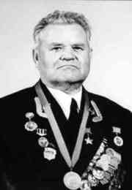 Умер Василий Зайцев в 1991 году в Киеве, там же был похоронен. *Дополнительные интересности*: 1) Учеников Василия Зайцева на фронте называли «зайчатами». 2) В 2006 году Василий Зайцев был перезахоронен на Мамаевом Кургане, так как в своем завещании он писал, что хотел бы лежать в той земле, которую защищал вместе со своими боевыми товарищами.

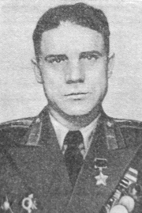**Петренко Степан Васильевич** – снайпер 59-го гвардейского стрелкового полка 21-й гвардейской стрелковой дивизии 3-й ударной армии 2-го Прибалтийского фронта, гвардии старший сержант.

Родился 23 июня 1922 года в селе Задериевка Репкинского района Черниговской области в семье крестьянина. Украинец. Член ВКП(б)/КПСС с 1943 года. Окончил среднюю школу. Работал бухгалтером в колхозе.

В 1941 году призван в ряды Красной Армии. В том же году на фронте. В 1942 году окончил Рубцовское военное пехотное училище. Воевал на 2-м Прибалтийском фронте.

Снайперскую винтовку ему вручили в августе 1942 года. До этого славился в своей части как один из метких стрелков из винтовки. Любил С.В. Петренко стрелковое дело, много тренировался, материальную часть знал безукоризненно. Не случайно, когда в части было решено создать снайперскую группу, в первую очередь предложили испытать себя в стрельбе из снайперской винтовки С.В. Петренко.

В первый день тренировок С.В. Петренко занял позицию на огневом рубеже. В разных точках и на разных расстояниях от него стали неожиданно появляться "цели". В течение часа их появилось десять. С.В. Петренко поразил семь. На следующий день удалось поразить восемь. На третий — все десять получили пробоины. Теперь можно было приступать к стрельбе по живым мишеням.

Первая охота на гитлеровцев состоялась под Невелем. Наши войска готовились к штурму города, занятого фашистами. С.В. Петренко каждый день ходил на "охоту". Уничтожил 36 фашистов.

В районе села Видусово часть некоторое время стояла в обороне, а С.В. Петренко "охотился". Подстрелил 27 гитлеровцев. Столько же под Гатчиной. 17 — под Новосокольниками. 20 — под Полоцком. 22 — под Двинском... В числе уничтоженных — 42 пулемётчика. Он вышел победителем в поединке с 12 немецкими снайперами.

За годы войны С.В. Петренко сам подготовил семнадцать снайперов из молодых воинов, каждый из которых тоже уничтожил десятки фашистов. Так что боевой счёт С.В. Петренко немалый.

В правилах С.В. Петренко было — в числе первых форсировать любые реки на пути наступления советских войск. Своим метким огнём он поддерживал десантников на вражеском берегу, а когда надо, то и сражался вместе со всеми врукопашную. В одном таком бою, умело действуя винтовкой и гранатами, он лично уничтожил 23 гитлеровца. Получив ранение, продолжал драться, пока боевая задача не была выполнена.

Смело и решительно действовал снайпер при форсировании реки Дрисса и в бою за станцию Эргли. Первым был он на самых опасных участках, воодушевлял личным примером.

К середине сентября 1944 года снайпер 59-го гвардейского стрелкового полка гвардии старший сержант С.В. Петренко уничтожил 422 гитлеровца.

**У**казом Президиума Верховного Совета СССР от 24 марта 1945 года за образцовое выполнение боевых заданий командования и проявленные при этом мужество и героизм гвардии старшему сержанту Степану Васильевичу Петренко присвоено звание Героя Советского Союза с вручением ордена Ленина и медали "Золотая Звезда" (№ 7252).

После окончания Великой Отечественной войны продолжал службу в армии. В 1946 году окончил Московское военно-политическое училище. С 1955 года старший лейтенант С.В. Петренко — в запасе. Жил в родном селе. Работал военруком в Задериевской восьмилетней школе. Скончался 6 апреля 1984 года.

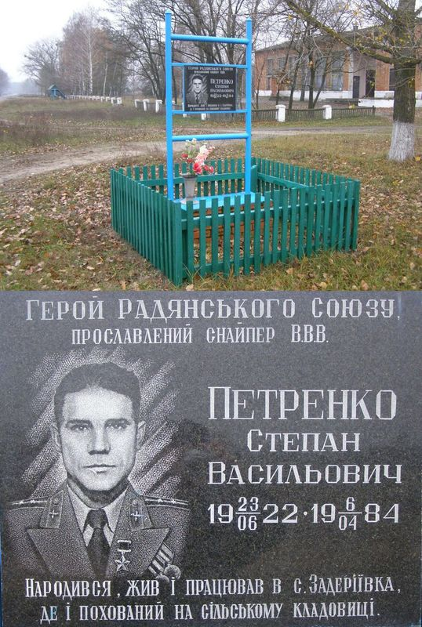

Награжден орденом Ленина, орденами Отечественной войны 1-й степени, Красной Звезды, медалями.

В селе Задериевка установлен памятный знак Герою.

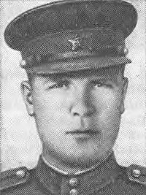**Голосов Василий Иванович** – командир снайперской роты 81-го гвардейского стрелкового полка (25-я гвардейская стрелковая дивизия, 6-я армия, Юго-Западный фронт), гвардии лейтенант.

Родился в 1911 году в городе Белёв ныне Тульской области в семье служащего. Русский. Окончил 5 классов. Работал в Белёве на сушильном заводе. После похождения действительной службы в армии приехал в Москву, где работал затем завхозом школы. В июне 1941 года был вновь призван в армию и направлен на фронт. Воевал на Западном, Воронежском и Юго-Западном фронтах.

С июля 1942 года сражался в 25-й гвардейской стрелковой дивизии. Участвовал в боях по захвату плацдармов на реке Дон севернее города Коротояк в августе 1942 года, в Острогожско-Россошанской, Воронежско-Касторненской, Харьковской наступательных операциях (в том числе в первом освобождении города Харьков в феврале 1943 года), в боях по отражению немецкого контрнаступления на территории Харьковской области, в самом начале Донбасской наступательной операции.

В.И.Голосов являлся зачинателем снайперского движения в 25 гвардейской стрелковой дивизии. Еще в начале августа 1942, участвуя в форсировании Дона, он показал себя метким стрелком. Потом стал снайпером, грозой для немецко-фашистских захватчиков. В конце сентября 1942 года из газеты «Правда» о фронтовом снайпере узнала вся страна. Многие воины 81 гвардейского стрелкового полка, где служил В.И.Голосов, также пожелали стать снайперами. Из добровольцев была создана учебная группа. Занятия проходили на плацдарме, у Дона, недалеко от передовой. Прививая молодым снайперам навыки ведения огня из винтовки с оптическим прицелом, В.И.Голосов одновременно учил их тактике, умению маскироваться, быть расчетливыми, никогда не горячиться в засаде, не поддаваться на уловки врага. Вскоре учебная группа превратилась в снайперский взвод. В.И.Голосов был назначен его командиром. Спустя еще некоторое время 47 молодых учеников В.И.Голосова открыли свой боевой счёт.

Весной 1943 года 25-я гвардейская стрелковая дивизия вела тяжёлые бои на территории Харьковской области. Снайперы подразделения гвардии лейтенанта В.И.Голосова сражались с противником в районе Тарановки, Соколова, Змиева.Командир показывал пример стойкости и отваги, вдохновляя подчинённых на решительные действия в борьбе против врага.

В середине марта 81-й стрелковый полк подвергся упорным атакам превосходящих сил противника в районе населённого пункта Боровой и был окружён. Получив приказ выходить к селу Мохначи, он стал с боями пробиваться через лес. Отход полка прикрывал снайперский взвод под командованием В.И.Голосова. Действуя в лесу умело и решительно, снайперы истребили до 40 солдат и офицеров противника. Это помогло полку ночью прорваться к Мохначам и выйти из-под ударов гитлеровцев.

К концу июня 1943 года, будучи уже командиром снайперской роты, В.И.Голосов из снайперской винтовки лично уничтожил 422 гитлеровца, в том числе 70 снайперов. В своей роте он подготовил 170 снайперов, которые в общей сложности уничтожили более трёх с половиной тысяч фашистов.

Указом Президиума Верховного Совета СССР от 26 октября 1943 года за мужество и отвагу, проявленные в многочисленных боях, за уничтожение 422 гитлеровцев гвардии лейтенанту Голосову Василию Ивановичу было присвоено звание Героя Советского Союза.

Однако бесстрашный и умелый боец, один из самых выдающихся снайперов Великой Отечественной войны, не дожил до тех дней, когда стало известно о высокой награде, которой удостоила его Родина. 16 августа 1943 года, в разгар боёв за село Долгенькое Изюмского района Харьковской области, В.И.Голосов погиб во время налёта вражеской авиации и артиллерийского обстрела. Получив ранение осколком в грудь, он умер на поле боя.

Похоронен у хутора Пасека Изюмского района. Материалы о подвиге В.И.Голосова были собраны в музее села Студенок Изюмского района. Там же была установлена мемориальная доска.

Награждён орденом Ленина (26.10.1943), орденом Красного Знамени (16.04.1943), орденом Отечественной войны 1-й степени, орденом Красной Звезды (6.12.1942).

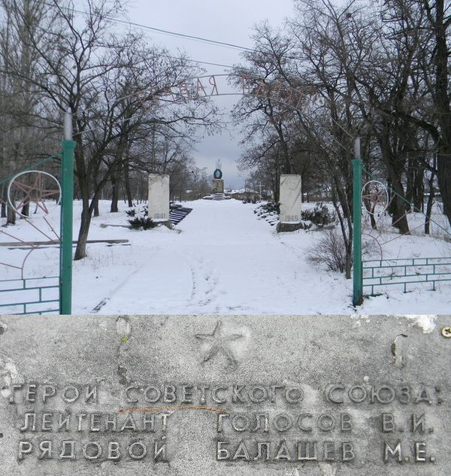

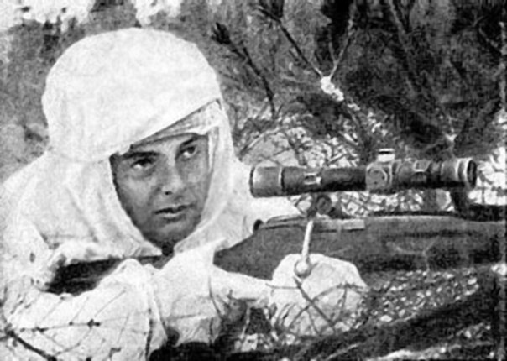**Дьяченко Фёдор Трофимович** – снайпер 187-го стрелкового полка 72-й стрелковой дивизии 42-й армии Ленинградского фронта, старший сержант.

Родился 3 (16) июня 1917 года в селе Бетяги, ныне Великие Крынки, Глобинского района Полтавской области в семье крестьянина. Украинец. Член КПСС с 1943 года. В 1934 году окончил девять классов Великокрынковской средней школы. Работал в местном колхозе "Червона зирка", затем — штукатуром на стройках Кавказа и в городе Норильске Красноярского края.

В 1942 году призван в ряды Красной Армии. В боях Великой Отечественной войны с 1942 года. Воевал на Ленинградском фронте.

Первая вылазка Ф.Т. Дьяченко на передний край не принесла успеха. Но вскоре благодаря настойчивости, смекалке, железной выдержке он открыл свой боевой счёт. В самых сложных условиях он выслеживал и уничтожал фашистов. Молодой снайпер стал грозой для врагов. Слава о нём распространилась по всему фронту. Боевой счёт Ф.Т. Дьяченко неуклонно рос.

425-й гитлеровец, уничтоженный Ф.Т. Дьяченко, долгое время был неуловим. Этот вражеский снайпер приносил много хлопот нашим бойцам. Но Ф.Т. Дьяченко перехитрил, выследил и победил фашистского "охотника".

Таким образом, к февралю 1944 года снайпер 187-го стрелкового полка старший сержант Ф.Т. Дьяченко имел на своем счету 425 уничтоженных гитлеровцев.

**У**казом Президиума Верховного Совета СССР от 21 февраля 1944 года за мужество, героизм и высокое снайперское мастерство, проявленные в боях с немецко-фашистскими захватчиками старшему сержанту Фёдору Трофимовичу Дьяченко присвоено звание Героя Советского Союза с вручением ордена Ленина и медали "Золотая Звезда" (№ 893).

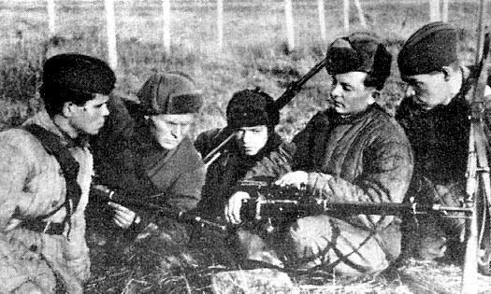

В 1946 году окончил военно-политические курсы, в 1949 году - Военно-политическое училище. С 1962 года майор Ф.Т.Дьяченко - в запасе.

Жил в городе Ленинград (ныне - Санкт-Петербург). Работал старшим инженером на Кировском заводе. Умер 8 августа 1995 года. Похоронен на Ковалёвском кладбище в Санкт-Петербурге.

Награждён орденами Ленина, Отечественной войны 1-й степени, Красной Звезды, медалями.

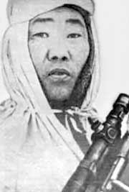**Охлопков** **Фёдор Матвеевич** - cнайпер 234-го стрелкового полка 179-й стрелковой дивизии 43-й армии 1-го Прибалтийского фронта, сержант.

Родился 3 марта 1908 года в селе Крест-Хальджай ныне Томпонского улуса Якутии. Якут. Образование начальное. Работал шахтёром-откатчиком золотоносных пород прииска Орочон Алданского района, а перед войной охотником-промысловиком, механизатором в родном селе.

В Красной Армии с сентября 1941 года. С 12 декабря того же года на фронте. Был пулемётчиком, командиром отделения роты автоматчиков 1243-го стрелкового полка 375-й дивизии 30-й армии, а с октября 1942 года — снайпером 234-го стрелкового полка 179-й дивизии. К 23 июня 1944 года сержант Охлопков уничтожил из снайперской винтовки 429 гитлеровских солдат и офицеров. Был представлен к присвоению звания Герой Советского Союза, но командир 1-го стрелкового корпуса понизил статус награды до ордена Красного Знамени.

**З**вание Героя Советского Союза с вручением ордена Ленина и медали "Золотая Звезда" (№ 10678) Фёдору Матвеевичу Охлопкову присвоено Указом Президиума Верховного Совета СССР от 6 мая 1965 года.

После войны демобилизован. Вернулся на родину. C 1945 по 1949 годы — заведующий военным отделом Таттинского РК КПСС. 10 февраля 1946 года избран депутатом Совета Национальностей Верховного Совета СССР. С 1949 по 1951 годы — директор Таттинской заготовительной конторы по добыче и заготовке пушнины. С 1951 по 1954 годы - управляющий Таттинской районной конторы Якутского мясотреста. В 1954-1960 годах - колхозник, рабочий совхоза. С 1960 года - на пенсии.

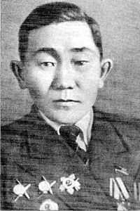Скончался 28 мая 1968 года. Похоронен на кладбище родного села.

Награжден орденом Ленина (06.05.1965 г.), Красного Знамени (28.06.1944 г.), Отечественной войны 2 степени (07.10.1943 г.), 2 орденами Красной Звезды (27.08.1942 г., 04.12.1942 г.), медалями.

Имя Героя присвоено улицам в городе Якутск, посёлке городского типа Хандыга и села Черкех Якутии, а также судну Минестерства морского флота.

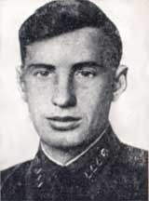**Пчелинцев** **Владимир Николаевич** - снайпер 11-й стрелковой бригады 8-й армии Ленинградского фронта, сержант.

Родился 30 августа 1919 года в городе Тамбове в семье военнослужащего. Русский. Член ВКП(б) с 1942 года. В 1938 году окончил среднюю школу № 14 в столице Карельской АССР - городе Петрозаводске, 3 курса геофизической специальности геологоразведочного факультета Ленинградского горного института. В 1939 году окончил снайперскую школу войск НКВД СССР.

В Красной Армии с 1941 года. На фронте в Великую Отечественную войну с июля 1941 года. В первые месяцы войны воевал в составе истребительного батальона 1-й стрелковой дивизии войск НКВД. Затем снайпер 11-й стрелковой бригады (8-я армия, Ленинградский фронт) сержант Пчелинцев В.Н. отличился при обороне города-героя Ленинграда.

За период с сентября 1941 года по февраль 1942 года Владимир Пчелинцев лично уничтожил 102 гитлеровца, выступил инициатором движения истребителей немецко-фашистских захватчиков.

**У**казом Президиума Верховного Совета СССР от 6 февраля 1942 года за образцовое выполнение боевых заданий командования и проявленные при этом геройство и мужество сержанту **Пчелинцеву Владимиру Николаевичу** присвоено звание Героя Советского Союза с вручением ордена Ленина и медали "Золотая Звезда" (№ 634).

В 1944 году В.Н. Пчелинцев, ставший офицером, окончил курсы "Выстрел". Всего за годы войны от метких выстрелов прославленного снайпера нашли свою погибель 456 гитлеровцев, в числе которых - 14 снайперов.

После Победы В.Н. Пчелинцев продолжал службу в Вооружённых Силах СССР. Работал в комитете по репатриации. В 1952 году он окончил Военную академию связи имени С.М. Будённого (Ленинград). С 1976 года полковник Пчелинцев В.Н. - в запасе, а затем в отставке. Жил в городе Балашиха Московской области. Скончался 27 июля 1997 года. Похоронен в Москве на Николо-Архангельском кладбище.

Награждён орденом Ленина, орденами Отечественной войны 1-й степени, Красной Звезды, "За службу Родине в Вооружённых Силах СССР" 3-й степени, медалями, нагрудным знаком "Снайпер", иностранными орденами.

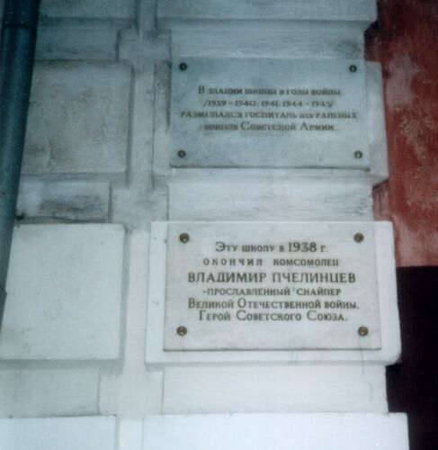Мемориальные доски установлены: в городе Петрозаводске на здании средней школы № 9 (ранее № 14) имени И.С.Фрадкова (улица Антикайнена, 4); в поселке Заря Балашихинского района Московской области на доме №2 по улице Лесной, в котором жил Герой.

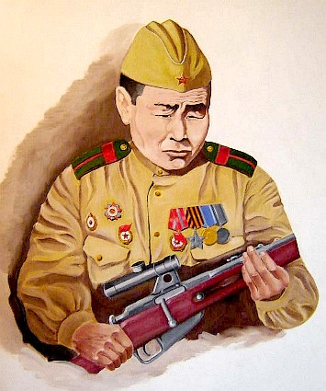**Кульбертинов Иван Николаевич**, родился в 1917 году в селе Тяня Олекминского улуса Якутии в семье эвенка - охотника. Учиться ему не довелось. Семья круглый год кочевала по тайге, занимаясь охотой.

В июле 1942 года ( в возрасте 25 лет ) Иван ушёл на фронт. Сражался под Москвой, освобождал Орел, Курс, Киев, Винницу, воевал на Северо - Западном, Центральном, 1-м Украинских фронтах.

Свой боевой счёт в роли снайпера Иван Кульбертинов открыл 27 февраля 1943 года. В бою под Старой Русской он сразил метким выстрелом первого вражеского солдата. Всего доли секунды требуются снайперу, для того чтобы произвести меткий выстрел, но для этого ему приходилось часами, иногда и сутками просиживать в каком-нибудь укрытии, порой не имея возможности попить и поесть.

Вот отрывок из воспоминаний самого Кульбертинова: "Лежу вторые сутки в засаде, каждая жилка, каждый нерв напряжены - слежу за сараем, где расположились немцы. Вижу - подъехала повозка с боеприпасами. Ну, думаю, устрою вам фрицы "северное сияние"!

Немцы стали разгружать боеприпасы. Я подождал, пока они все ящики сняли с повозки, зарядил снайперку бронебойно - зажигательным патроном и послал "сладкий гостинец". Всё полетело верх тормашками, поднялся огромный столб огня, дыма, пыли. Более десятка фашистов погибли от этого взрыва".

Слава о Кульбертинове как о снайпере - асе росла на фронте с каждым днём. Уж очень грозен был он для немцев. За ним постоянно охотились лучшие немецкие стрелки, но каждый раз в напряжённом единоборстве Кульбертинов выходил победителем. У одного убитого под Черниговом немецкого офицера было найдено не отправленное домой письмо. В нём было написано: "Большие потери несём от русского снайпера. Он преследует нас на каждом шагу, не даёт поднять нам головы. Сидим без воды и пищи, нет возможности выйти из блиндажа". Этим снайпером был Иван Кульбертинов.

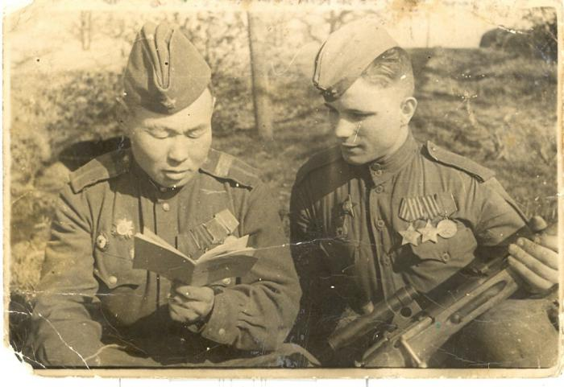

За время боёв на фронтах Великой Отечественной войны И. Н. Кульбертинов уничтожил 487 фашистских солдат и офицеров. За мужество и героизм он был награждён орденами Красного знамени, Славы 3-й степени, Отечественной войны 1 и 2-й степеней, Красной Звезды, медалями, представлен к званию Героя Советского Союза. Но в силу ряда причин только много лет спустя это звание было присвоено ему посмертно. Умер он в 1993 году на 76-м году жизни, похоронен в селе Тяня Олекминского улуса Якутии.

Отдельно следует сказать о снайперах-женщинах. В русской армии они появились в годы Первой мировой войны, чаще всего это были вдовы русских офицеров, погибших на войне. Они стремились отомстить врагу за своих мужей. Главные качества снайпера: наблюдательность, терпение, умение выжидать, точно выполнять поставленную перед ним задачу. Стрелкам приходилось лежать в укрытии по нескольку часов без движения. Считалось, что такое адское терпение дано только женщинам. Поэтому на фронтах Великой Отечественной сражалось немало женщин-снайперов. Уже в первые месяцы Великой Отечественной всему миру стали известны имена девушек-снайперов Людмилы Павличенко, Натальи Ковшовой, Марии Поливановой.

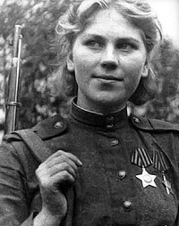Шестерым из них было присвоено звание Героя Советского Союза. Одна стала полным кавалером солдатского ордена Славы. Первой женщиной-снайпером, ставшей кавалером ордена Славы, стала 21-летняя **Роза Шанина**.

|  |
| --- |
|  |

Родилась 3 апреля 1924 года в многодетной крестьянской семье в Вологодской губернии, свое имя получила в честь Розы Люксембург. Закончив 7 классов, девушка вопреки воле родителей уехала в Архангельск поступать в педагогическое училище. Когда началась война, Розе было 17 лет. Три ее брата ушли на фронт и погибли в самом начале войны. Летом 1943-го Роза пришла в военкомат, чтобы записаться добровольцем. Она была направлена в женскую снайперскую школу, которую с отличием закончила в 1944 году, и отправилась на фронт в составе женского снайперского взвода.

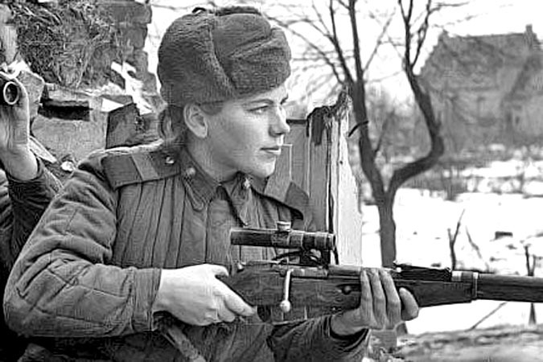Роза Шанина славилась способностью вести точную стрельбу по движущимся вражеским целям. На ее счету 59 (по другим сведениям - 75) уничтоженных солдат и офицеров Вермахта, из них 12 - снайперов.Газеты союзников называли Шанину «невидимым ужасом Восточной Пруссии», советские газеты и журналы печатали фото снайпера с обаятельной улыбкой. Роза стала первой женщиной-снайпером, удостоенной орденами Славы II и III степени, и медалью «За отвагу». Несмотря на запрет, она вела фронтовые дневники, в которых так написала о своей неожиданной популярности: «Я сижу и размышляю о своей славе. Меня зовут лучшим снайпером в газете «Уничтожим врага», а «Огонек» поместил мой портрет на первую страницу. Это странно даже представить, как те, кого я знаю, смотрят на эту иллюстрацию… Я знаю, что так мало делала до сих пор…»

Розе Шаниной приходилось не только сидеть в снайперской засаде, девушка ходила в атаку на передовой и в разведку. Последним боем Шаниной стало сражение в Восточной Пруссии. Роза писала в своем дневнике, что, возможно, скоро погибнет, - немцы ведут сильнейший минометный огонь, и их батальон потерял 72 человека из 78. 25 января Роза была тяжело ранена в грудь, спасая раненного в бою командира артиллерийского подразделения. 21-летняя Роза Шанина скончалась в госпитале 28 января 1945 года, не дожив несколько месяцев до Победы.

**Людмила Павличенко** родилась 1 июля 1916 года в украинском городе Белая Церковь. Перед тем как поступить в Киевский университет, Люда пять лет проработала на заводе "Арсенал". Школу снайперов закончила еще студенткой.

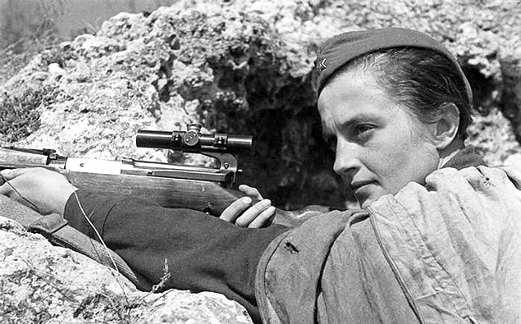В начале лета Павличенко приехала в Одессу, чтобы здесь завершить свою дипломную работу. В городе у моря и застала ее война, в июле 1941-го 25-летняя Людмила записалась добровольцем в армию. Воевала сначала под Одессой, затем под Севастополем. За год, сражаясь на Северо-Кавказском фронте, лейтенант Павличенко уничтожила 309 фашистских солдат и офицеров, в том числе 36 снайперов. После ранения в 1943 году она больше не вернулась на передовую. 25 октября за мужество и воинскую доблесть, проявленные в боях, майор Людмила Павличенко была удостоена звания Героя Советского Союза. Она - единственная женщина-снайпер, удостоенная этого звания при жизни. После войны Людмила окончила Киевский государственный университет и работала научным сотрудником Главного штаба ВМФ. Дважды была награждена орденами Ленина.

|  |
| --- |
|  |

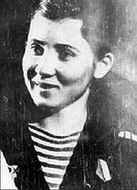**Ольга Васильева** прибыла на фронт в 1943 году из родного Воронежа, со второго курса медицинского института. В штабе батальона ее уговаривали служить медиком, но она настояла на своем и стала снайпером. Васильева сражалась на южных фронтах – в Одессе, Севастополе, на Кавказе. Она открыла свой снайперский счет 15 августа 1943 года и до конца войны уничтожила 185 фашистов. Ольга Васильева награждена орденами Отечественной войны, Красной Звезды, медалями "За отвагу", "За оборону Одессы", "За оборону Севастополя", "За оборону Кавказа" и "За победу над Германией". После окончания войны вернулась в родной Воронеж, чтобы окончить медицинский институт.

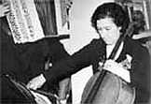**Геня Перетятько** попала на фронт в 18 лет. Еще в 1939 году она окончила школу снайперов в Одессе, полностью прошла 6-месячный курс подготовки солдата,  отлично знала штыковой бой, военную тактику. Но призванием девушки была музыка, Геня поступила в Одесскую консерваторию по классу виолончели. Со своей виолончелью, едва услышав из уличного репродуктора о начале войны, она и пришла в военкомат, чтобы уйти добровольцем на фронт. Через несколько дней девушка уже была в  действующей армии. За время войны в личной книжке 23-летнего снайпера Гени Перетятько значилось 148 уничтоженных фашистов.

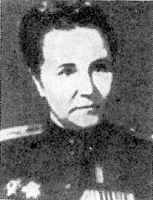**Инна Мудрецова** родилась в 1918 году в деревне под Костромой, в семье кузнеца. После школы уехала в Москву, поступила работать на завод, а затем учиться на вечернее отделение химико-технического института. Инна была женой советского офицера и серьезно увлекалась стрелковым спортом – сама показывала высокие результаты и организовала женские стрелковые курсы под Москвой. В начале войны Инна Мудрецова вместе с другими женщинами-снайперами с курсов подала прошение отправить их на фронт. Свой снайперский счет Мудрецова открыла в партизанском отряде в Белоруссии. Пройдя через всю войну, женщина-снайпер участвовала в битве на Курской дуге, в Яссо-Кишиневской операции, сражалась в Польше, Чехословакии и Германии. На ее счету - 138 гитлеровских солдат и офицеров. Наравне с мужчинами Инна участвовала и в боевых атаках. 2 мая 1945-го Мудрецова командовала отрядом из 160 солдат, которые пытались выбить немцев с завода на окраине чешского города, и была тяжело ранена. 27-летняя женщина вернулась  с фронта инвалидом 1-й группы - без одной руки, ослепшая на один глаз и в корсете после травмы позвоночника. Инна Мудрецова была удостоена трех орденов Отечественной войны, ордена Боевого Красного Знамени, ордена «Знак Почета» и множества медалей. После войны она воспитывала дочь, объездила всю страну, работая лектором общества «Знание».

|  |
| --- |
|  |

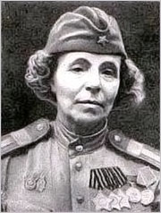В 1941 году **Нине Петровой** было 48 лет. Она родилась 15 июня 1893 года в Петербурге. Нина Павловна задолго до войны окончила школу снайперов и работала инструктором физкультуры и стрелкового спорта в клубе "Спартак" в Ленинграде. В военкомате Петрову отговаривали идти добровольцем на фронт, ссылаясь на ее непризывной возраст и наличие семьи. Тогда Нина Павловна вступила в ряды народного ополчения Ленинграда, работала в медсанбате. В действующую армию попала в  ноябре 1941 года и прошла путь от рядового снайпера до старшины - командира снайперского отделения. За бои под Ленинградом была награждена медалями "За боевые заслуги" и "За оборону Ленинграда". Женщина-снайпер метко разила врагов, ходила в атаку и в разведку, учила снайперскому мастерству молодых воинов. Бойцы ласково звали ее «мамой Ниной». К 1945 году  снайпер Нина Петрова довела свой личный счет до 122 уничтоженных вражеских солдат и офицеров. Нина Павловна Петрова не дожила до Победы всего несколько дней. Она погибла 1 мая 1945 года в районе города Щецин. Нина Петрова была награждена орденами Славы всех трех степеней и орденом Отечественной войны II степени.

Лучшим снайпером за годы боев стал Михаил Ильич Сурков который уничтожил 702 фашиста. Так же выдающимся снайпером был Василий Шалвович Квачантирадзе - 534 врага, Иван Михайлович Сидоренко – 500 вражеских солдат, и многие многие другие. Никогда не угаснет память о Алие Молдагуловой, Татьяне Костыриной, Наташе Ковшовой, Маше Поливановой, Татьяне Барамзиной, Нине Павловне Петровой и тысячах других женщин - снайперах. Никогда не померкнет сияние звёзд, полученных ими в суровых огневых сражениях.